Niveau : CAP Unité : Acoustique Secteur : 2 ; 6 ; 7 Ondes sonores

CARACTERISTIQUE D'UN SON

1) Réaliser le montage suivant :

Appeler le professeur pour faire vérifier votre montage.
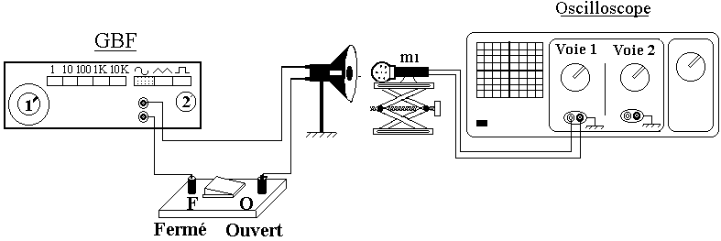

2) Régler la fréquence du GBF à f1 = 1000 Hz à l’aide du bouton 1.

3) Fermer l’interrupteur k et relever l’oscillogramme.

Oscillogramme 1 Sensibilité horizontale : /div. Sensibilité verticale : /div.
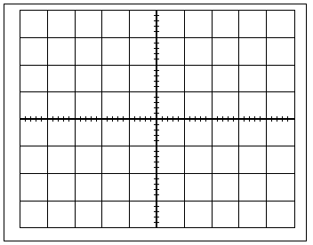

4) Le signal correspond à une fonction (cocher la case correspondante) :

Linéaire Affine Sinusoïdale

Appeler le professeur

5) Régler le GBF à la fréquence f2 = 6 000 Hz à l’aide du bouton 1.

Le son est-il plus grave ou plus aigus que f1 ?

. . . . . . . . . . . . . . . . . . . . . . . . . . . . . . . . . . . . . . . . . . . . . . . .

6) Régler le GBF à la fréquence f3 = 200 Hz à l’aide du bouton 1.

Le son est-il plus grave ou plus aigus que f1 ?

. . . . . . . . . . . . . . . . . . . . . . . . . . . . . . . . . . . . . . . . . . . . . . .

7) Placer sur l’axe suivant les fréquences f1 ; f2 ; f3.

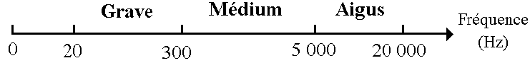

8) Ranger le poste de travail.

Appeler le professeur pour faire vérifier votre poste de travail et remettre le document.

